Муниципальное образовательное учреждение дополнительного
образования детей «Дом детского творчества» Волжского района

ЭТНОГРАФИЧЕСКИЙ ПРОЕКТ

«О ЧЕМ ШУМИТ САМОВАР»

(КУЛЬТУРА И БЫТ РУССКОГО НАРОДА)

Саратов

Мотивация выбора темы проекта.
Практическая значимость.
Этнографический проект – это программа реальных действий, в основе которой лежит актуальная этнографическая проблема. Этнографический проект ставит и решает как познавательные, так и практические проблемы этнических аспектов перестройки быта, современных этнических процессов, сохранения старых и формирования новых традиций. Это один из способов участия в общественной жизни путём практического решения актуальных проблем.
Главный источник этнографии — данные, полученные методом непосредственного наблюдения жизни народа (стационарные и экспедиционные исследования, сбор коллекций и др.); используются также материалы анкетных опросов.
Всякие знания, чтобы они приобрели практическую значимость, требуют обобщения и применения. Добиться этого позволяет проектная методика. Научить ребенка, добывать знания, не только в школе на уроках, видеть необычное в обычном, находить творческий подход к поставленной задаче - вот цель проектной деятельности в подростковом клубе. Тем более что ответственность за воспитание творчества в ребенке, в наше время, все чаще возлагается только на педагогов и воспитателей. Все реже встречаются семьи, где поют песни, берегут и хранят семейные истории, где дети знают, кто были их бабушки и дедушки, где из поколения в поколение передаются семейные реликвии.
Вот и чайная церемония, являясь повседневным и обыденным дополнением к нашим трапезам, к сожалению, по сути своей утеряна и забыта в современных семьях. В наше время, когда темп жизни постоянно растет, часто не остается времени для вечеров за самоваром, семейных встреч за чашкой чая и сложных приемов заваривания. Тем не менее, чаепитие – это всегда повод для встречи, дарящей уют, тепло и душевный покой, а самовар давно вошел в классику русской литературы и искусства как непременный атрибут семейного покоя, символ добра и домашнего уюта.
Это в литературе, а на практике оказалось, что 30% опрошенных детей никогда не слышали о самоварах и никогда их не видели. Еще 30% детей признались, что не понимают смысла в словах «СЕМЕЙНОЕ ЧАЕПИТИЕ». Почти 100% детей уверенно ответили, что посиделки - это «… собрание деревенских бабушек с семечками….чтобы посплетничать». Почти 40% детей уверенны, что СЕМЕЙНОЕ ТОРЖЕСТВО это когда всем весело, потому что «…..взрослые «выпили», и дети могут делать все, что вздумается….»
Что-то было упущено педагогикой за эти годы, если так остро встают проблемы нравственности, морали, трудового воспитания. Если пестрят средства массовой информации выступлениями о неуважительном отношении к памятникам старины, потере национального самосознания, засорении великого русского языка иностранными словами. Если мы забыли, что можно встречать гостей душистым чаем и дарить ромашки. Если, усевшись рядышком, не можем спеть ни одной русской песни до конца.
Что-то изменилось в русском человеке, потерялось, забылось в сумятице лет, в каждодневной суете. Первостепенная задача педагога помочь ребенку вернуть утраченное, восстановить складывающуюся веками систему нравственных ценностей человеческого общения.
Культуре праздничного общения необходимо учить детей точно так же, как мы учим языку или математике, читать или писать. Но учиться или учить можно только весело. Культура домашних посиделок является тем мостиком в современный опыт, которым мы воспользовались, чтобы не забыть и не потерять то ценное, что было в опыте наших предков и нашем собственном отечественном опыте.

Цель проекта Развитие стойкого интереса к истории культуры и быта своего народа посредством передачи положительного духовного опыта поколений, сконцентрированного в самой традиции народных посиделок.
ЗАДАЧИ:
- Формирование культуры народных посиделок.
- Знакомство с национальными традициями и их особенностями.
- Знакомство с предметами народного быта, и их историей.
- Развитие стойкого интереса к исконным традициям и быту своего народа.
- Организация и проведение мероприятий, направленных на просвещение воспитанников в рамках поставленной проблемы.
- Обучение детей пользоваться различными техническими средствами, справочной и специальной литературой при самостоятельном изучении проблемы.
- Создание комплекса творческих работ: Презентаций, тематических выставок рисунков, поделок, выставочных коллекций.
- Выработка коммуникативных навыков, навык сплочения группы.
- Формирование умения ставить перед собой цели и
достигать их.
Ожидаемые результаты или критерии эффективности
- Развитие стойкого интереса у воспитанников к совместной творческой, поисковой и досуговой деятельности.
- Устойчивая позитивная мотивация посещения занятий в творческих коллективах.
- Стремление к практическому использованию музыкального репертуара, знаний и умений, приобретенных воспитанниками на занятиях, в деятельности коллектива, в быту, на досуге.
- Чувство гордости за родную страну, сформированное через приобретенные знания.
- Устойчивая заинтересованность проблемой и ее реализацией.

Методы работы
- Групповое посещение музея краеведения.
- Создание тематических выставок.
- Занятия прикладным творчеством.
- Театральные постановки.
- Музыкальные инсценировки.
- Групповое обсуждение темы.
- Итогом программы является коллективное творческое дело.

УСЛОВИЯ РЕАЛИЗАЦИИ ПРОЕКТА

- Коллективность (всеобщее участие детей, педагогов, а по мере
необходимости, возможности и желания и родителей)
- Самореализация каждого ребенка (у каждого должно быть необходимое творческое пространство для выражения индивидуальности)
- Разумная цикличность и периодичность проведения встреч (не слишком редко, но и не очень часто, с учетом структуры учебного года и загруженности детей в школе).
- Учет возрастных и психологических особенностей детей.
- Учет моральных и физических возможностей воспитанников.
- Возможность проведения массовых мероприятий в рамках коллективного творческого дела.
- Определенная материальная база для проведения праздничных мероприятий и традиционных чаепитий.

Выбор темы

В результате опроса воспитанников и беседы с детьми выделились несколько наиболее интересующих тем, среди которых оказались: народное прикладное творчество, народные праздники, бытовые обряды. Все выбранные темы тесно связаны друг с другом. Мы объединили их общей темой «Культура и быт русского народа».
Встречи было принято проводить в виде НАРОДНЫХ ПОСИДЕЛОК.
Поскольку работа над выбранной темой достаточно объемна, коллективу было предложено разделиться на группы, каждая из которых занималась бы узким направлением исследований, а после поделилась бы результатами проведенной работы.

Инициативные группы проекта

СОЦИОЛОГИ
Проводят опросы среди воспитанников клуба, с
целью выяснения актуальности темы и
степени осведомленности детей в рамках заданной
темы.

КОРРЕСПОНДЕНТЫ
Отвечают за фоторепортажи о работе и сбор
информации от населения.

ТЕОРЕТИКИ
Ответственны за сбор теоретических сведений
из различных источников (книги, журналы,
Интернет, электронные энциклопедии)

КОЛЛЕКЦИОНЕРЫ
Подбирают выставочный материал
для оформления мероприятия.
Собирают коллекцию собственных поделок
по заданной теме.

ИСКУССТВОВЕДЫ
Собирают информацию по заданной теме,
отраженной в произведениях искусства
(репродукции картин, песни, стихи и проза)

ЭКСПЕРТЫ
Сортируют и обрабатывают
информацию, полученную из разных источников.

СОДЕРЖАНИЕ ПРОЕКТА

НАЗВАНИЕ ПРОЕКТА | «Культура и быт русского народа»
ПОЛНОЕ НАЗВАНИЕ ОБЕДИНЕНИЯ ИЛИ ШТАБА | МОУ ДОД «Дом детского творчества» Волжского района г. Саратова
РУКОВОДИТЕЛЬ ПРОЕКТА | Иванова И.И.
ЦЕЛЬ ПРОЕКТА | Развитие стойкого интереса к истории культуры и быта своего народа посредством передачи положительного духовного опыта поколений, сконцентрированного в самой традиции народных посиделок.
КАКИЕ ПРОБЛЕМЫ РЕШАЕТ ПРОЕКТ | помочь ребенку восстановить складывающуюся веками систему нравственных ценностей человеческого общения.
КРАТКОЕ ОПИСАНИЕ ПРОЕКТА | Данный этнографический проект рассчитан на полный учебный год.  Проект представляет собой цикл календарных мероприятий, в ходе подготовки к которым проводится исследовательская работа в рамках озвученной темы, тематические выставки поделок и коллекционные собрания.  В рамках проекта систематически проводятся массовые театрализовано - игровые мероприятия, которые являются своего рода отчетными КТД за определенный период. В конце года подводится заключительное мероприятие «ХОРОВОД КРУГЛЫЙ ГОД», на котором подводится итог всей проведенной работы.  Все мероприятия проводятся в виде НАРОДНЫХ ПОСИДЕЛОК,
ОЖИДАЕМЫЕ РЕЗУЛЬТАТЫ | Развитие стойкого интереса у воспитанников к совместной творческой, поисковой и досуговой деятельности;  Устойчивая позитивная мотивация посещения занятий в творческих коллективах.  Стремление к практическому использованию музыкального репертуара, знаний и умений, приобретенных воспитанниками на занятиях, в деятельности коллектива, в быту, на досуге. Чувство гордости за родную страну, сформированное через приобретенные знания.  Устойчивая заинтересованность проблемой и ее реализацией.

Подготовка к работе.
Детям обычно очень нравится помогать в оформлении зала и сцены к мероприятию. «А эту штуку куда ставить?»- Услышала я во время такой подготовки (В руках у ребенка был самовар). Вот тут и возникла спонтанная беседа о самоварах, Тульских мастерах и народных посиделках. Тут же было организованно самоварное чаепитие, где за чашкой чая дети предложили «по чаще вот так собираться за самоваром» потому, что «из самовара чай, оказывается, вкуснее».
Вот так и зародилась сама идея проекта, в основу которого были положены НАРОДНЫЕ ПОСИДЕЛКИ.
Был разработан план действий:
1.Посещение музея краеведения, этнографии,
Музея Боевой Славы.
2.Поиск информации в Интернете и библиотеке.
3.Сбор информации у населения.
4.Сбор тематической коллекции.
5.Создание тематических выставок.

ГРАФИК ОСУЩЕСТВЛЕНИЯ ПРОЕКТА
№ П/П | ОСНОВНЫЕ ЭТАПЫ ПРОЕКТА | СРОКИ РЕАЛИЗАЦИИ | МЕСТО РЕАЛИЗАЦИИ | ОТВЕТСТВЕННЫЕ ИСПОЛНИТЕЛИ
1 | ВЫБОР ТЕМЫ И РАСПРЕДЕЛЕНИЕ ОТВЕТСТВЕННОСТИ ЗА КАЖДЫЙ ЭТАП ПОДГОТОВКИ | СЕНТЯБРЬ | П/К «ДРУЖБА» | педагоги организаторы, ПДО.
2 | ПОИСК ТЕОРЕТИЧЕСКОГО МАТЕРИАЛА. СОБРАНИЕ КОЛЛЕКЦИЙ | СЕНТЯБРЬ  ОКТЯБРЬ | интернет, библиотека, книжные магазины, музеи | педагоги организаторы, ПДО, ВОСПИТАННИКИ ОБЪЕДИНЕНИЙ.
3 | ПОДБОР МАТЕРИАЛА И ПОДГОТОВКА ХУДОЖЕСТВЕННОЙ ЧАСТИ | ОКТЯБРЬ  НОЯБРЬ | П/К «ДРУЖБА»,  «НАДЕЖДА»,  «ГЕРАКЛ» | педагоги организаторы, ПДО, ВОСПИТАННИКИ ОБЪЕДИНЕНИЙ.
4 | ПРОВЕДЕНИЕ ОСЕННИХ ПОСИДЕЛОК | 14 НОЯБРЯ | П/К «ДРУЖБА» | педагоги организаторы, ПДО.
5 | ПРОВЕДЕНИЕ ЗИМНИХ ПОСИДЕЛОК | 6 ЯНВАРЯ | П/К «НАДЕЖДА» | педагоги организаторы, ПДО.
6 | ПРОВЕДЕНИЕ МАСЛЕНИЧНОГО ГУЛЯНИЯ |  | П/К «ГЕРАКЛ» | педагоги организаторы, ПДО.
7 | ПРОВЕДЕНИЕ ЗАКЛЮЧИТЕЛЬНОГО ОТЧЕТНОГО МЕРОПРИЯТИЯ | 20 МАЯ | П/К «ДРУЖБА» | педагоги организаторы, ПДО.

КОМАНДА ПРОЕКТА
КООРДИНАТОР ПРОЕКТА | РЕЖИМ РАБОТЫ, МЕТОДИЧЕСКАЯ ПОДГОТОВКА И ОРГАНИЗАЦИЯ МЕРОПРИЯТИЙ. ВЗАИМОДЕЙСТВИЕ УЧАСТНИКОВ
РУКОВОДИТЕЛЬ ПРОЕКТА | ОРГАНИЗАЦИОННАЯ РАБОТА, ПЛАНИРОВАНИЕ, РАЗРАБОТКА СЦЕНАРИЯ ВСТРЕЧ И МЕРОПРИЯТИЙ, РАСПРЕДЕЛЕНИЕ ЗАДАНИЙ.
ПЕДАГОГИ ДОПОЛНИТЕЛЬНОГО ОБРАЗОВАНИЯ | НЕПОСРЕДСТВЕННАЯ РАБОТА С ДЕТЬМИ, ПОДГОТОВКА ТЕОРЕТИЧЕСКОГО МАТЕРИАЛА,КООРДИНАЦИЯ РАБОТ В ПОДГРУППАХ, РАЗРАБОТКА ХУДОЖЕСТВЕННОЙ ЧАСТИ.
ВОСПИТАННИКИ ПОДРОСТКОВЫХ КЛУБОВ | ИСПОЛНИТЕЛЬСКАЯ РАБОТА В ПОДГРУППАХ, ПОМОЩЬ В ПОДГОТОВКЕ И ПРОВЕДЕНИИ МЕРОПРИЯТИЙ, УЧАСТИЕ В ПОИСКЕ ИНФОРМАЦИИ.

РЕАЛИЗАЦИЯ ПРОЕКТА
А началось все с бабушкиного самовара.
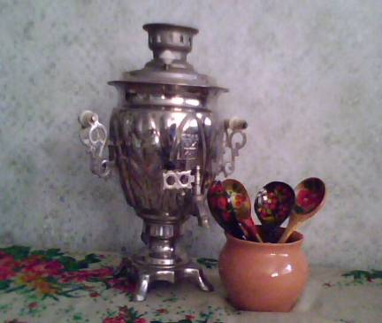

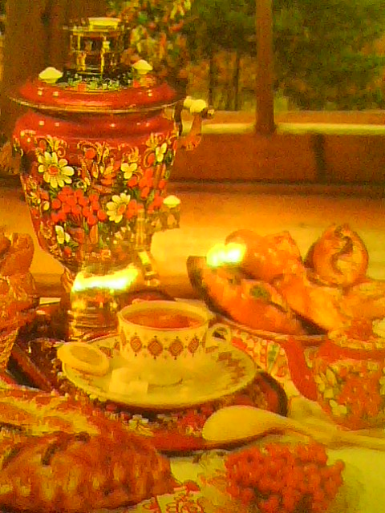

Увлекательная беседа пробудила аппетит.

Рабочее чаепитие. Распределение по группам.

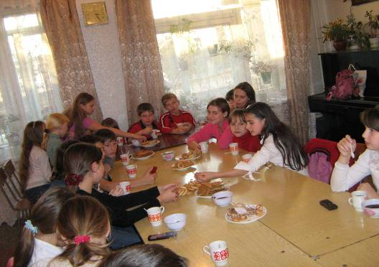

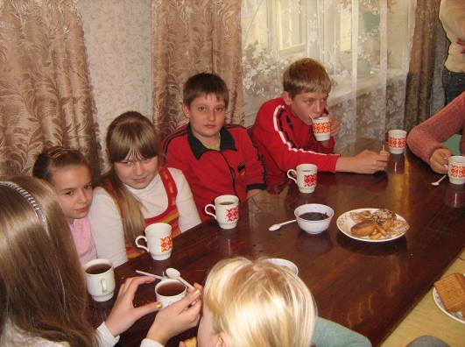

Обсуждение темы, составление плана работы.

ТЕОРЕТИКИ начали сбор информации с музея краеведения.
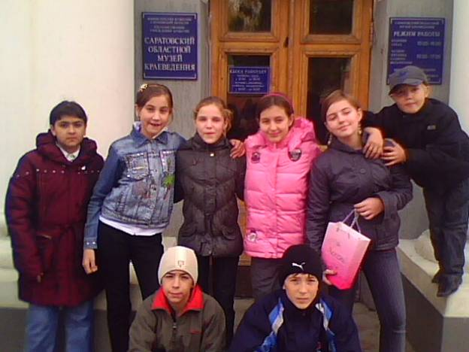
Очень познавательное музейное занятие «В гостях у русского самовара» разбудило творческую фантазию.
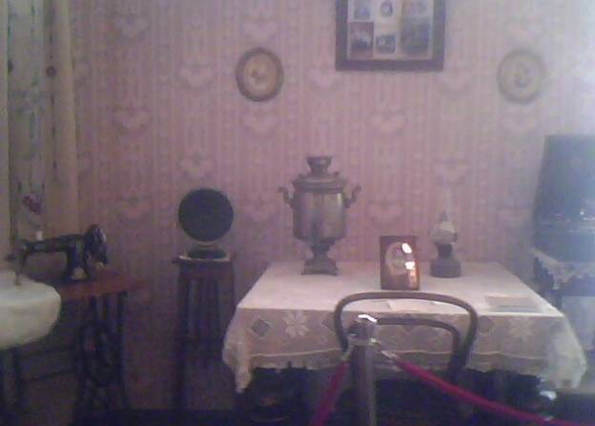

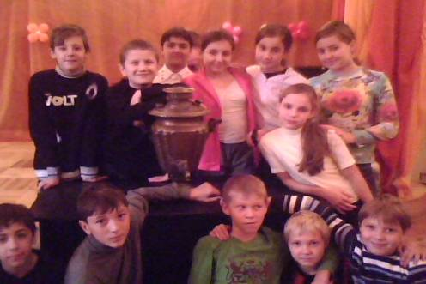
Решено, идем добывать информацию……..
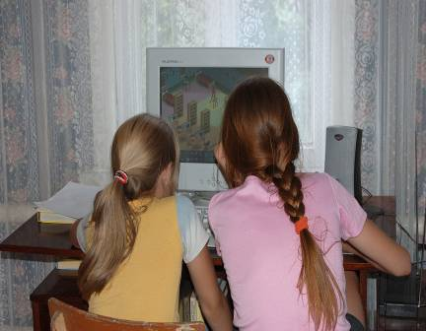

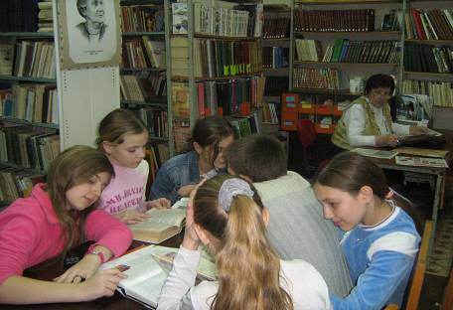
Кто в Интернете……

Кто в библиотеке………

КОЛЛЕКЦИОНЕРЫ подготовили увлекательные выставки своих работ « Русское чаепитие», коллекционную выставку чая «Чай, крепкий чай»
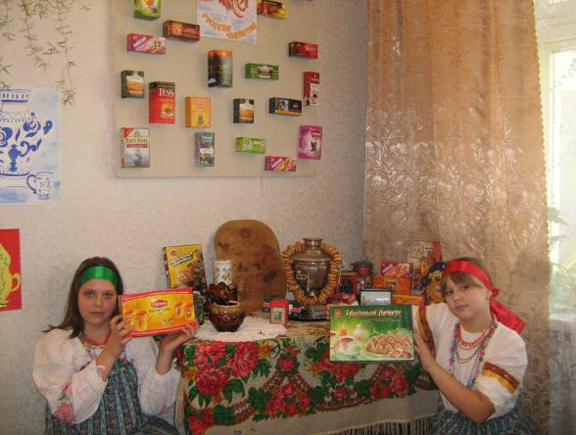

И коллекцию, посвященную тульским самоварам

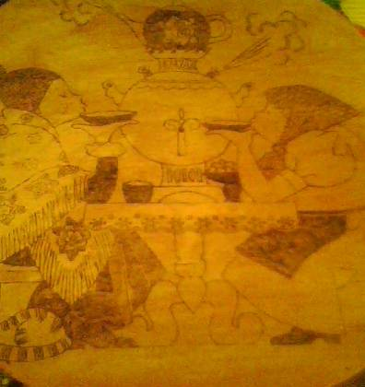
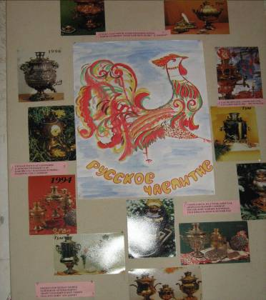

Группа СОЦИОЛОГОВ проводит опрос.
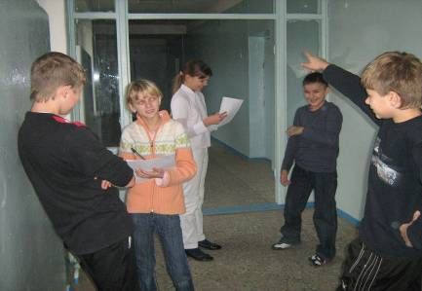

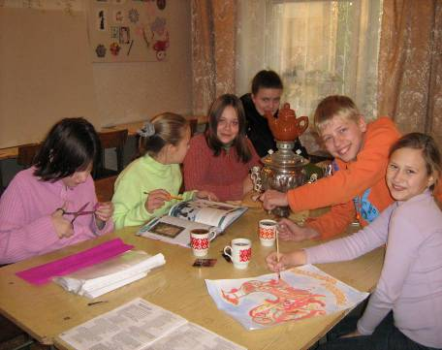

Наши ЭКСПЕРТЫ за чашкой чая сортируют и обрабатывают
информацию, полученную от разных рабочих групп.
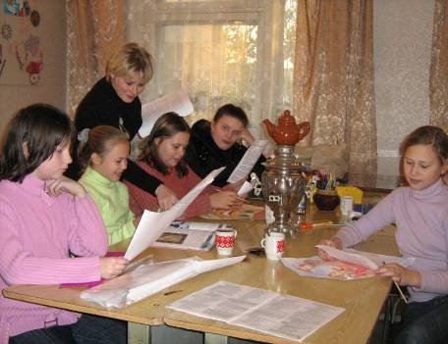

ИСКУССТВОВЕДЫ работают над новыми песнями.
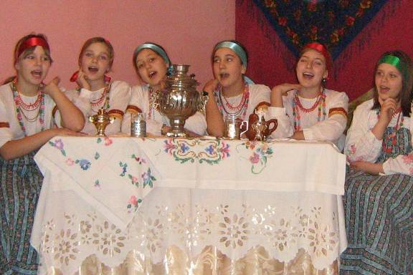

«А я чаю накачаю………»
Ну и чем мы хуже?.....
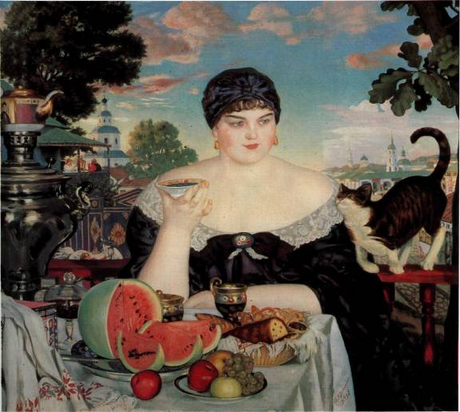

Фоторепортаж подготовили наши КОРРЕСПОНДЕНТЫ.
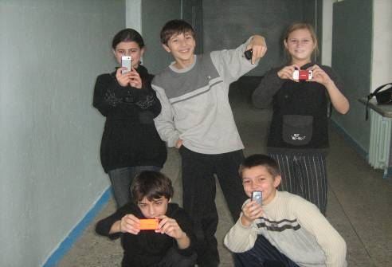

Отчетный этап работы: Театрализованная конкурсно-игровая программа по мотивам русского фольклора «О чем шумит самовар»

